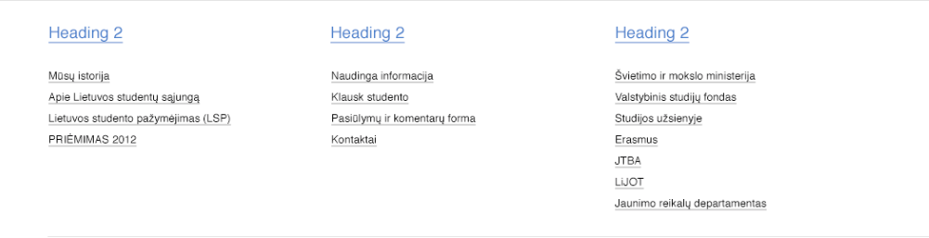
Surasyk nuorodas i kokius isorinius puslapius nukreips spustelejus, pvz.: https://www.youtube.com/watch?v=MilA2QLbJ6g
Jei tai yra vidinis puslapis taip ir parasyk „vidinis“, pvz „Musu istorija“ yra vidinis puslapis.

- Musu istorija
- Apie Lietuvos studentu sajunga
- Lietuvos studento pazymejimas(LSP)
- PRIEMIMAS

- Naudinga informacija
- Klausk studento
- Pasiulymai ir komentarai
- Kontaktai

- Svietimo ir mokslo ministerija
- Valstybinis studiju fondas
- Studijos uzsienyje
- Erasmus
- JTBA
- LiJOT
- Jaunimo reikalu departamentas

